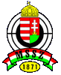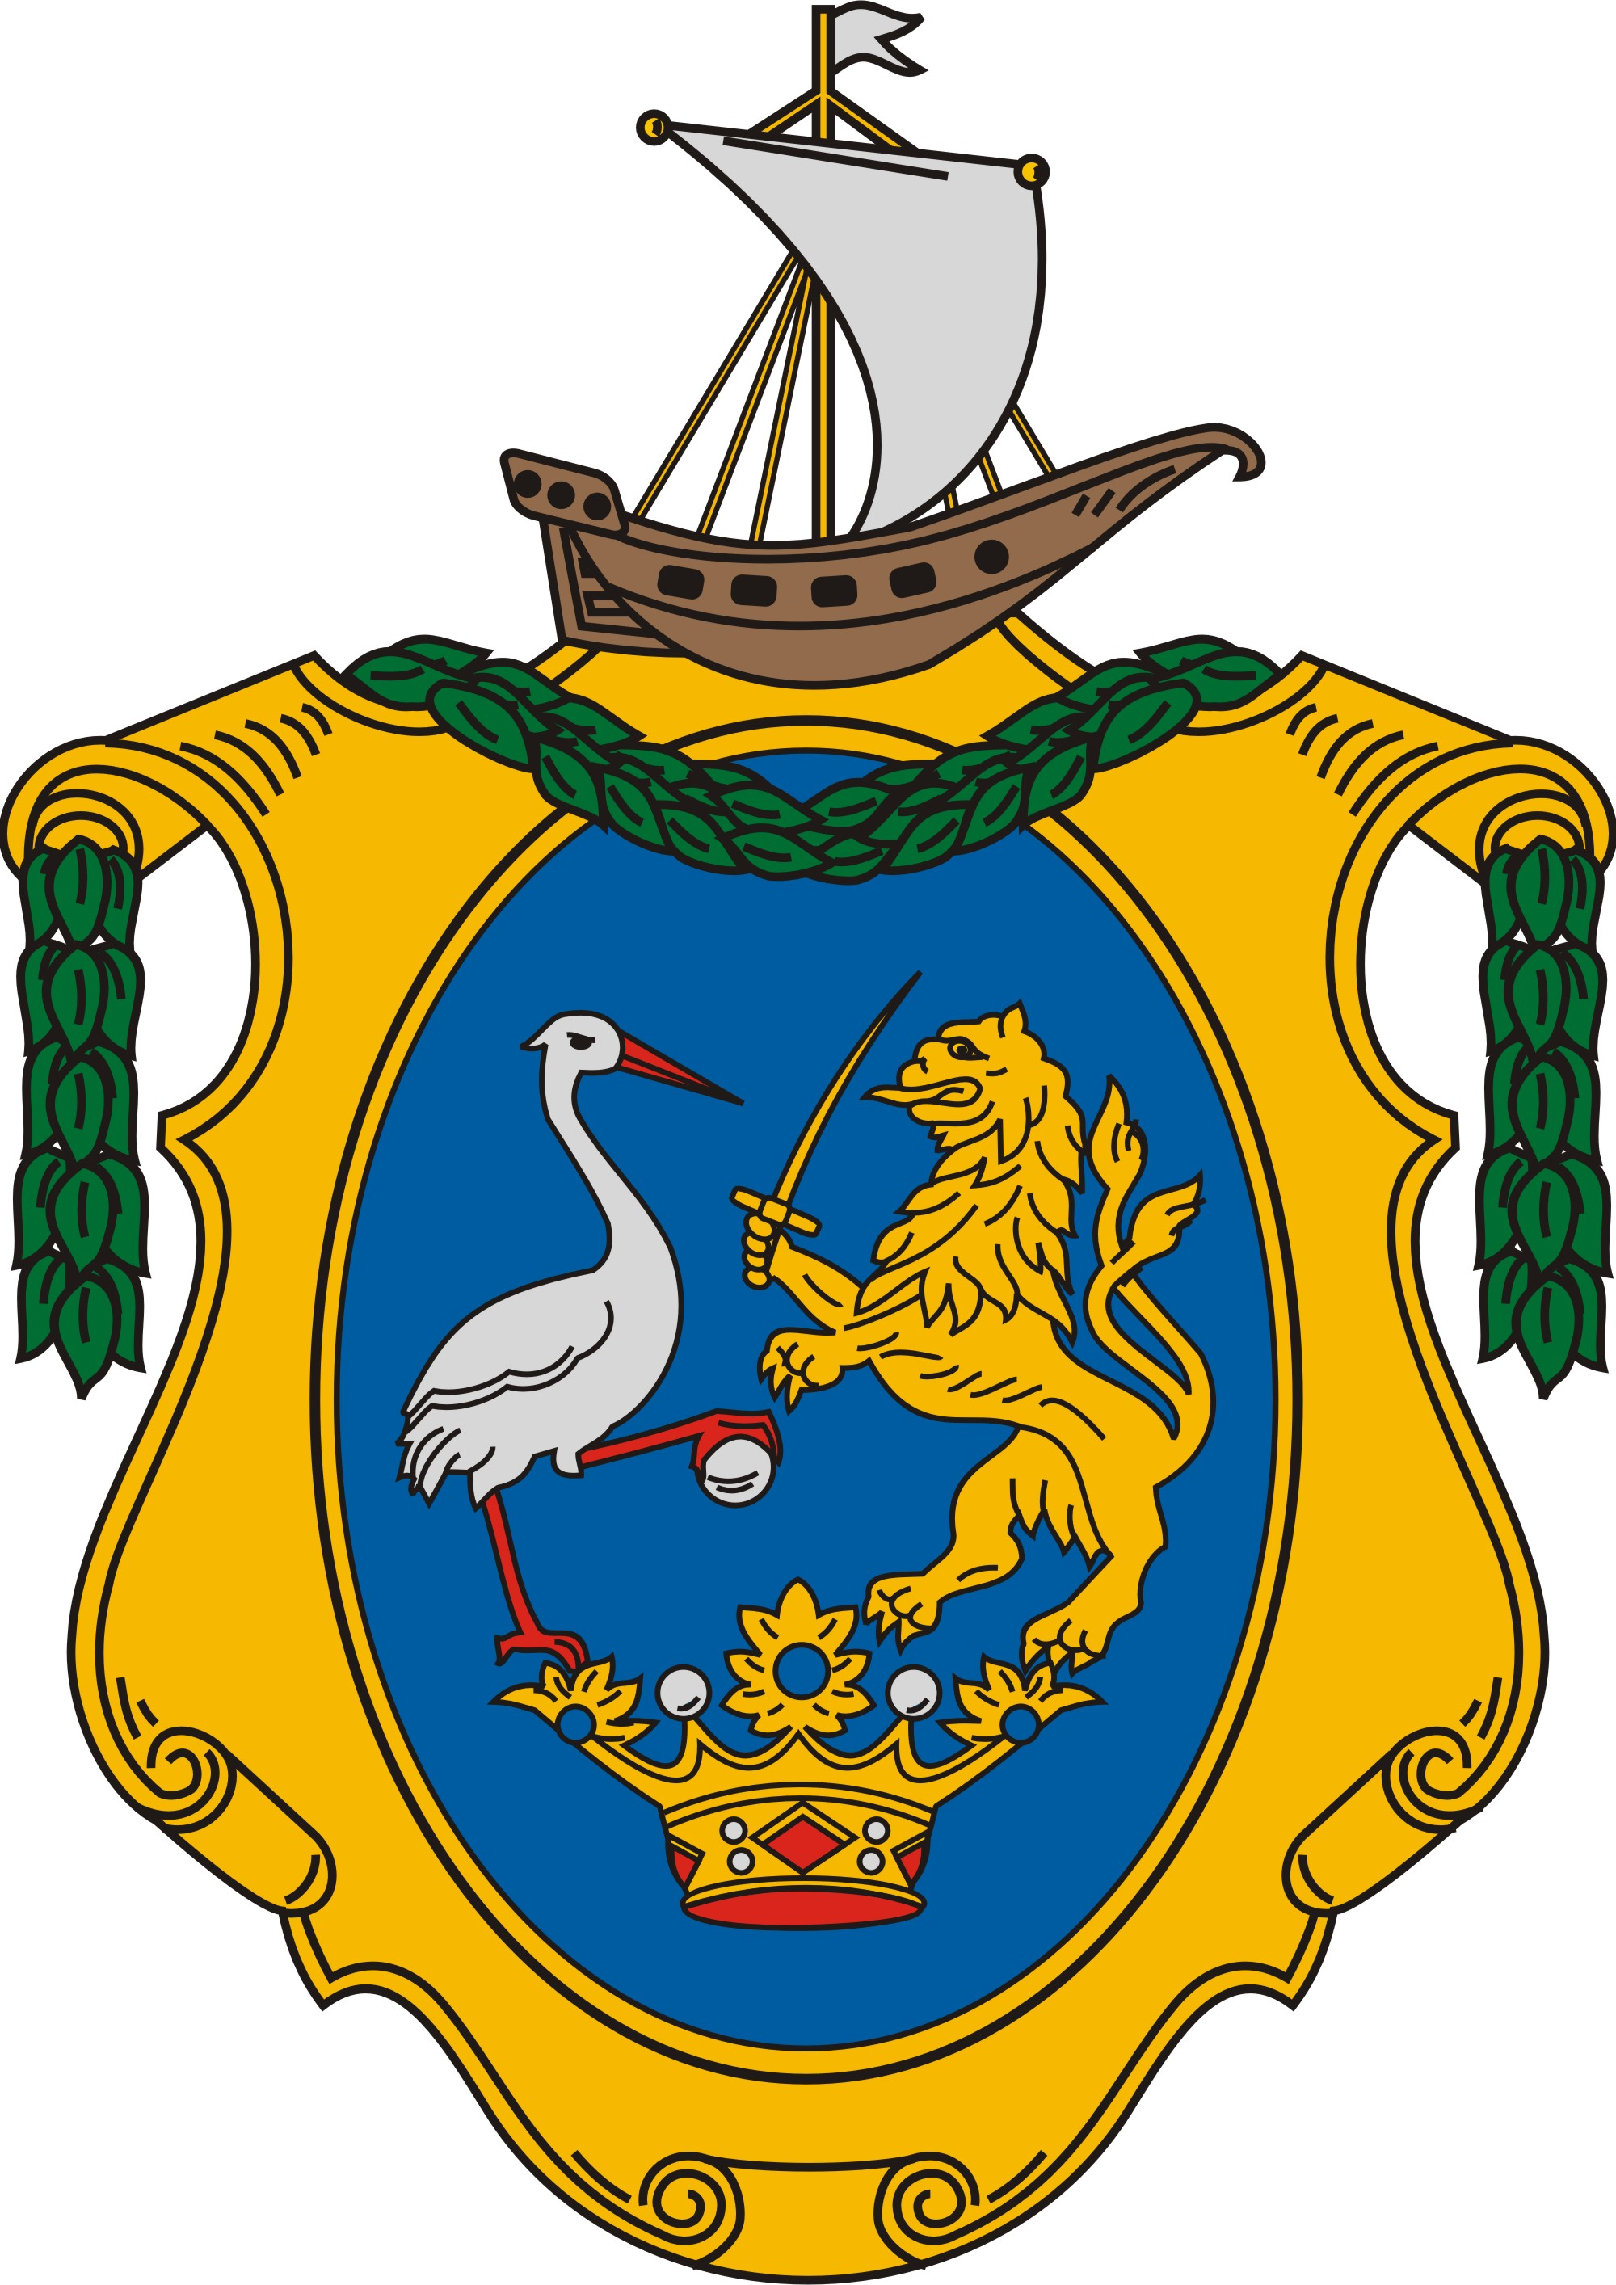

Országos Bajnokság versenykiírása
50 m FUTÓCÉL VERSENYSZÁMOKBAN

Bajnokság rendezője: Magyar Sportlövők Szövetsége.

Bajnokságok célja: 2017. évi egyéni és csapat „Országos Bajnok”-i cím odaítélése.

Bajnokság helyszíne: 8315 Gyenesdiás, Lőtéri u. Sportlőtér-centrum.

Bajnokság időpontja: 2017. szeptember 28 – október 1.

Nevezési határidő: 2017. szeptember 25 (hétfő). Azon egyesület, amely a nevezési határidőt nem
tartja be, önmagát automatikusan kizárja az OB-n indulók közül.

Nevezési díjak: 3000.- Ft/fő/ versenyszám a felnőtt, az ifjúsági és
junior, 2000.-Ft/csapat/versenyszám.
A nevezési díjak befizetése a versenyt megelőzően a helyszínen történik.

Program: 2017. szep. 28. 09.00-tól 18.00-ig edzés, sorsolás, eligazítás.

2017. szep. 29. 09.00-tól 13.30-ig junior 30+30, 40 vegyes
14:00-tól 18:00-ig edzés

2017. szep. 30. 09.00-tól 17:00-ig ifi, ffi 30+30,
30L nemzeti, 40V nemzeti

2017. okt. 01. 09:00-tól 17:00-ig ifi, ffi 40 vegyes
17:00-tól díjkiosztás

Technikai szabályok: A Szövetség a bajnokságot az ISSF és az MSSZ érvényben levő
versenyszabályai szerint rendezi.
Doppingvizsgálat: Az MSSZ szúrópróbaszerűen bárkinél elrendelhet doppingvizsgálatot.

Költségek: A rendezés és a doppingvizsgálat költségei az MSSZ –t, minden egyéb
költség a résztvevő egyesületeket terhel.

Felszerelés: Az ISSF szabályainak megfelelő ruházat.

Egyéni „Országos Bajnok”-i címet szerez az a versenyző:
Aki minimum nyolc versenyző közül az első helyen végez,
Aki nyolcnál kevesebb, de minimum három egyéni induló esetén I. osztályú
vagy aranyjelvényes szintű eredménnyel az első helyen végez.

Csapat „Országos Bajnok”-i címet szereznek annak az egyesületnek, klubnak a versenyzői:
Akik legalább három klub csapatának versengésében az első helyen
végeznek.
Akik két egyesület, klub csapatának versengésében legalább II. osztályú vagy
ezüstjelvényes szintű átlageredménnyel az első helyen végeznek.

Díjazás: A Szövetség azon versenyszámokban, ahol a fenti kritériumok alapján
„Országos Bajnok”-i címet szereznek az egyéni indulók ill. csapatok I-III.
helyezettek részére érmet és oklevelet ad. Azon versenyszámokban, ahol a
fenti kritériumok alapján az egyéni indulók ill. csapatok „Országos Bajnok”-i
címet nem szerezhetnek, az I-III. helyezettek részére a Szövetség külön
oklevelet ad.

Nevezés: A résztvevő egyesületek a versenyzőik nevének, születési évszámának,
versenyszámának feltüntetésével kitöltött egyéni kartont határidőre a verseny
helyszínére kérjük megküldeni:
BEFAG Keszthelyi Erdész LK
8360 Keszthely, Sopron u. 41.
keczeli.zoltan@gmail.com
vagy
sandor.istvan1998@gmail.com

A csapat nevezéseket az egyesületek versenyszámonként (a csapattagok
név szerinti felsorolása nélkül) csapatkartonon kérjük elküldeni az egyéni
nevezésekkel együtt. Egy egyesület, több csapatot is indíthat
versenyszámonként, abban az esetben, ha az egyéni versenyre 6, 9 stb. főt
nevez, és kap meghívást.

A Bajnokságon kizárólag érvényes sportorvosi engedéllyel, illetve 2017. évre
érvényes MSSZ versenyengedéllyel rendelkezők indulhatnak.

Az Országos Bajnokságon a Sporttörvény ide vonatkozó rendelkezése szerint
csak azon sportegyesületek, klubok, szakosztályok versenyzői indulhatnak,
akik nevezésükkel együtt megküldik az MSSZ-nek az APEH és VPOP „0”-ás
igazolását.

Óvás: Óvási díj: 5000,- Ft.

